CÁCH TÍCH HỢP BẰNG LÁI XE VÀO VNEID
Bước 1: Sau khi đã tải về máy xong thì bạn hãy mở ứng dụng VNeID lên và đăng nhập tài khoản vào > Chọn Ví giấy tờ > Nhấn vào Tích hợp thông tin.
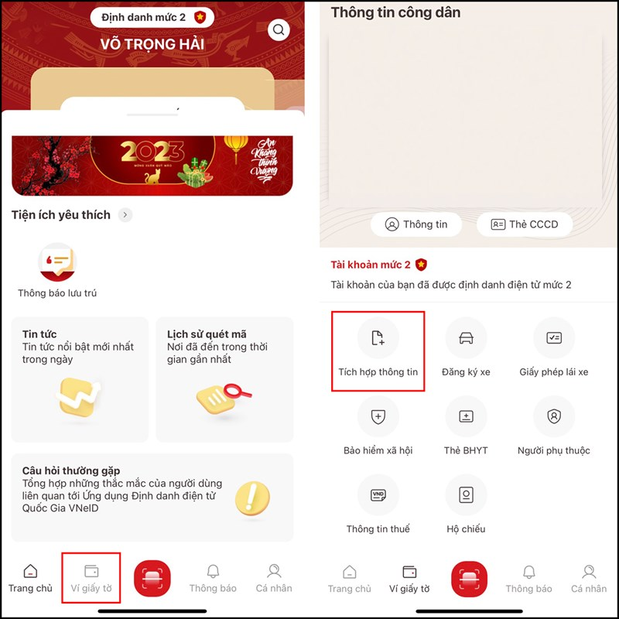
Bước 2: Sau đó bạn chọn Tạo mới yêu cầu > Nhấn vào Chọn thông tin, tiếp đó hãy chọn vào mục thông tin là Giấy phép lái xe nhé.
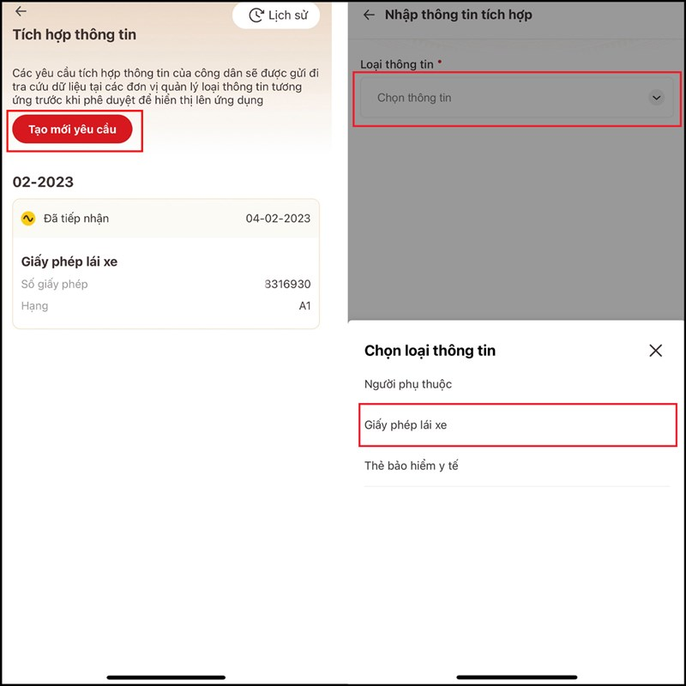
Bước 3: Cuối cùng bạn điền đầy đủ thông tin như Số giấy phép, Hạng giấy phép lái xe vào ứng dụng và nhấn Gửi yêu cầu là xong rồi đó.
